1.
更改图片的亮度：
#include "mainwindow.h"
#include <QApplication>
#include <opencv2/opencv.hpp>
#include <iostream>
#include <math.h>
#include<opencv2/face.hpp>
using namespace cv;
using namespace cv::face;
using namespace std;
int main(int argc, char *argv[])
{
//创建Mat对象
Mat src = imread("age.jpg");
//创建Mat对象
Mat dst = Mat::zeros(src.size(), src.type());
//复制src,dst1副本
Mat dst1 = Mat::zeros(src.size(), src.type());
src.copyTo(dst1);
//src验证
if(src.data == 0){
//有误
cout << "src e" << endl;
//返回
return -1;
}else{
cout << "src o" << endl;
}
//更改色彩空间
cvtColor(src, dst, CV_BGR2GRAY);
//创建窗口
namedWindow("src", CV_WINDOW_AUTOSIZE);
//显示图片
imshow("src", src);
//创建窗口
namedWindow("dst", CV_WINDOW_AUTOSIZE);
//显示图片
imshow("dst", dst);
//获得行
int rows = dst.rows;
//获得列
int cols = dst.cols;
//循环变量
int row = 0;
int col = 0;
//定义变量存储像素内容
uchar gray = 0;
//定义亮度
double a = 1.5;
//定义对比度
double b = 20.0;
//遍历行
for(row = 0; row < rows; row++){
//遍历列
for(col = 0; col < cols; col++){
//获得像素内容
gray = dst.at<uchar>(row, col);
//参数1：行
//参数2：列
//处理像素内容
dst.at<uchar>(row, col) = saturate_cast<uchar>(gray * a + b);

}
}
//创建窗口
namedWindow("dst1", CV_WINDOW_AUTOSIZE);
//显示内容
imshow("dst1", dst);

//获得dst1行
int rows1 = dst1.rows;
//获得dst1列
int cols1 = dst1.cols;
//定义循环变量
int row_1 = 0;
int col_1 = 0;
//获得子像素内容
uchar b1 = 0;
uchar g1 = 0;
uchar r1 = 0;
//定义参数
double a2 = 1.5;
double b2 = 20.0;
//遍历行
for(row_1 = 0; row_1 < rows1; row_1++){

//遍历列
for(col_1 = 0; col_1 < cols1; col_1++){
//获得子像素内容
b1 = dst1.at<Vec3b>(row_1, col_1)[0];
g1 = dst1.at<Vec3b>(row_1, col_1)[1];
r1 = dst1.at<Vec3b>(row_1, col_1)[2];
dst1.at<Vec3b>(row_1, col_1)[0] = saturate_cast<uchar>(b1 * a2 + b2);
dst1.at<Vec3b>(row_1, col_1)[1] = saturate_cast<uchar>(g1 * a2 + b2);
dst1.at<Vec3b>(row_1, col_1)[2] = saturate_cast<uchar>(r1 * a2 + b2);
}
}
//创建窗口
namedWindow("dst2", CV_WINDOW_AUTOSIZE);
//显示图片
imshow("dst2", dst1);

//延迟
waitKey(0);

return 0;
}
效果：
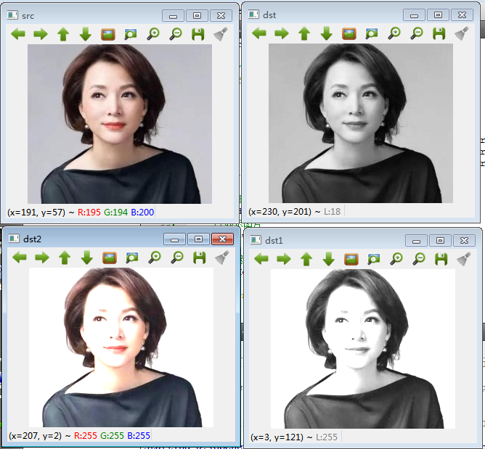
2.
图片模糊：
#include "mainwindow.h"
#include <QApplication>
#include <opencv2/opencv.hpp>
#include <iostream>
#include <math.h>
#include<opencv2/face.hpp>
using namespace cv;
using namespace cv::face;
using namespace std;
int main(int argc, char *argv[])
{
//创建Mat对象
Mat src = imread("age.jpg");
//src验证
if(src.data == 0){
//有误
cout << "src e" << endl;
//返回
return -1;
}else{
cout << "src o" << endl;
}
//创建窗口
namedWindow("src", CV_WINDOW_AUTOSIZE);
//显示图片
imshow("src", src);
//创建图片对象
Mat dst = Mat::zeros(src.size(), src.type());
//模糊
blur(src, dst, Size(11, 11), Point(-1, -1));
//参数1：输入图片
//参数2：输出图片
//参数3：模糊程度
//参数4：中心像素
//创建窗口
namedWindow("dst", CV_WINDOW_AUTOSIZE);
//显示图片
imshow("dst", dst);

//延迟
waitKey(0);

return 0;
}
效果：
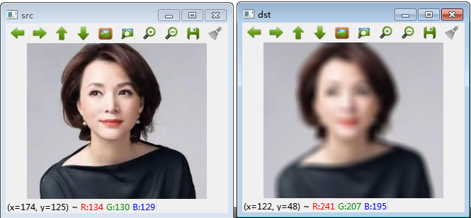
3.
人脸识别：
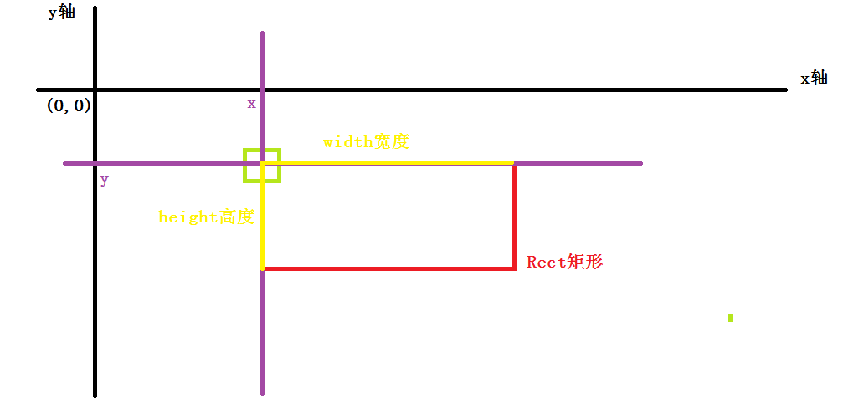
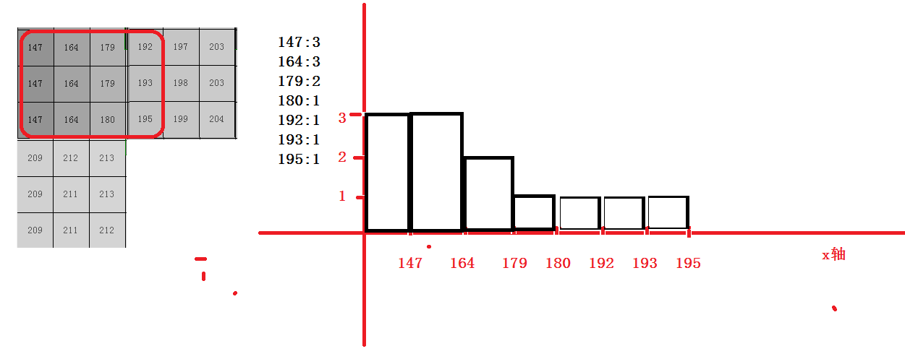
#include "mainwindow.h"
#include <QApplication>
#include <opencv2/opencv.hpp>
#include <iostream>
#include <math.h>
#include<opencv2/face.hpp>
using namespace cv;
using namespace cv::face;
using namespace std;
int main(int argc, char *argv[])
{
//创建Mat对象
Mat src = imread("age.jpg");
//src验证
if(src.data == 0){
//有误
cout << "src e" << endl;
//返回
return -1;
}else{
cout << "src o" << endl;
}
//创建窗口
namedWindow("src", CV_WINDOW_AUTOSIZE);
//显示图片
imshow("src", src);
//创建图片对象
Mat dst = Mat::zeros(src.size(), src.type());
src.copyTo(dst);
//模糊
//blur(src, dst, Size(11, 11), Point(-1, -1));
//参数1：输入图片
//参数2：输出图片
//参数3：模糊程度
//参数4：中心像素
cvtColor(dst, dst, CV_BGR2GRAY);
//创建窗口
namedWindow("dst", CV_WINDOW_AUTOSIZE);
//显示图片
imshow("dst", dst);
//创建图片对象
Mat dst1 = Mat::zeros(dst.size(), dst.type());
//直方图均衡化
equalizeHist(dst, dst1);
//创建窗口
namedWindow("dst1", CV_WINDOW_AUTOSIZE);
//显示图片
imshow("dst1", dst1);
//级联分类器对象
CascadeClassifier c;
//加载识别的配置文件
//定义bool变量存储加载配置文件结果
bool res = false;
res = c.load("haarcascade_frontalface_alt.xml");
//参数1：配置文件
//验证配置文件
if(res ==true){
//正确
cout << "xml ok" << endl;
}else{
//有误
cout << "xml error" << endl;
return -1;
}
//定义存储人脸矩形的数组
vector<Rect> faces;
//识别人脸
c.detectMultiScale(dst1, faces, 1.1, 3, 0, Size(24, 24));
//输出人脸的个数
cout << "num : " << faces.size() << endl;
//输出人脸的位置
cout << "x : " << faces[0].x << " y : " << faces[0].y << endl;
//输出人脸的大小
cout << "w : " << faces[0].width << " height : " << faces[0].height << endl;
//绘制人脸<-绘制人脸的矩形区域
rectangle(src, faces[0], Scalar(0, 0, 255), 2, LINE_8, 0);
//创建窗口
namedWindow("res", CV_WINDOW_AUTOSIZE);
//显示人脸
imshow("res", src);
//延迟
waitKey(0);

return 0;
}
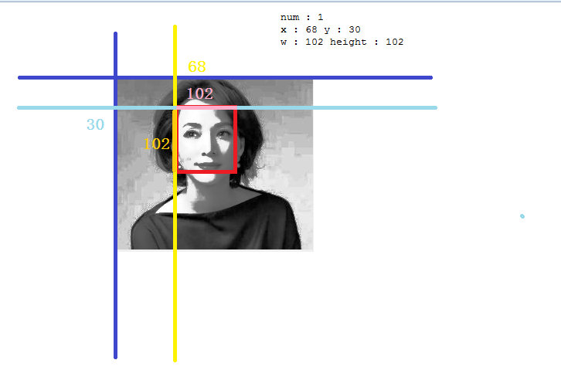
效果：
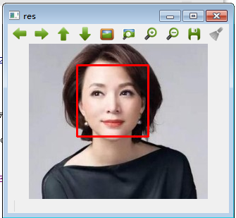
升级：
#include "mainwindow.h"
#include <QApplication>
#include <opencv2/opencv.hpp>
#include <iostream>
#include <math.h>
#include<opencv2/face.hpp>
using namespace cv;
using namespace cv::face;
using namespace std;
int main(int argc, char *argv[])
{
//创建Mat对象
Mat src = imread("pingpang.jpg");
//src验证
if(src.data == 0){
//有误
cout << "src e" << endl;
//返回
return -1;
}else{
cout << "src o" << endl;
}
//创建窗口
namedWindow("src", CV_WINDOW_AUTOSIZE);
//显示图片
imshow("src", src);
//创建图片对象
Mat dst = Mat::zeros(src.size(), src.type());
src.copyTo(dst);
//模糊
//blur(src, dst, Size(11, 11), Point(-1, -1));
//参数1：输入图片
//参数2：输出图片
//参数3：模糊程度
//参数4：中心像素
cvtColor(dst, dst, CV_BGR2GRAY);
//创建窗口
namedWindow("dst", CV_WINDOW_AUTOSIZE);
//显示图片
imshow("dst", dst);
//创建图片对象
Mat dst1 = Mat::zeros(dst.size(), dst.type());
//直方图均衡化
equalizeHist(dst, dst1);
//创建窗口
namedWindow("dst1", CV_WINDOW_AUTOSIZE);
//显示图片
imshow("dst1", dst1);
//级联分类器对象
CascadeClassifier c;
//加载识别的配置文件
//定义bool变量存储加载配置文件结果
bool res = false;
res = c.load("haarcascade_frontalface_alt.xml");
//参数1：配置文件
//验证配置文件
if(res ==true){
//正确
cout << "xml ok" << endl;
}else{
//有误
cout << "xml error" << endl;
return -1;
}
//定义存储人脸矩形的数组
vector<Rect> faces;
//识别人脸
c.detectMultiScale(dst1, faces, 1.1, 3, 0, Size(24, 24));
//输出人脸的个数
cout << "num : " << faces.size() << endl;
/*
//输出人脸的位置
cout << "x : " << faces[0].x << " y : " << faces[0].y << endl;
//输出人脸的大小
cout << "w : " << faces[0].width << " height : " << faces[0].height << endl;
//绘制人脸<-绘制人脸的矩形区域
rectangle(src, faces[0], Scalar(0, 0, 255), 2, LINE_8, 0);
*/
//定义循环变量
int i = 0;
for(i = 0; i < faces.size(); i++){
//输出人脸的信息
cout << "x :" << faces[i].x << " y : " << faces[i].y << " width : " << faces[i].width << " height : " << faces[i].height << endl;
//绘制矩形
rectangle(src, faces[i], Scalar(0, 0, 255), 2, LINE_8, 0);

}
//创建窗口
namedWindow("res", CV_WINDOW_AUTOSIZE);
//显示人脸
imshow("res", src);
//延迟
waitKey(0);

return 0;
}
效果：
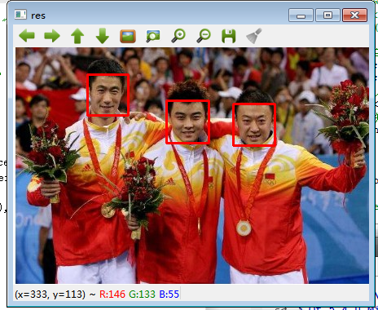
视频人脸识别：
#include "mainwindow.h"
#include <QApplication>
#include <opencv2/opencv.hpp>
#include <iostream>
#include <math.h>
#include<opencv2/face.hpp>
using namespace cv;
using namespace cv::face;
using namespace std;
int main(int argc, char *argv[])
{
//创建多媒体对象
VideoCapture v;
v.open("01.mp4");
//创建Mat对象
Mat src;
//创建变量
char c = 0;
//创建窗口
namedWindow("src", CV_WINDOW_AUTOSIZE);
//创建级联分类器对象
CascadeClassifier c1;
//加载配置文件
bool res = c1.load("haarcascade_frontalface_alt.xml");
//验证
if(res == true){
cout << "xml ok" << endl;
}else{
cout << "xml error!" << endl;
return -1;
}
//定义循环变量
int i = 0;
//读取视频文件
while(v.read(src)){
//创建Mat对象
Mat dst = Mat::zeros(src.size(), src.type());
//获得色彩空间
cvtColor(src, dst, CV_BGR2GRAY);
//创建Mat对象
Mat dst1 = Mat::zeros(dst.size(), dst.type());
//直方图均衡化
equalizeHist(dst, dst1);
//识别人脸
//创建集合
vector<Rect> faces;
c1.detectMultiScale(dst1, faces, 1.1, 3, 0, Size(24, 24));
//获得人脸的集合内容
for(i = 0; i <faces.size(); i++){
//绘制人脸
rectangle(src, faces[i], Scalar(0, 0, 255), 2, LINE_8, 0);
}
//获得人脸数目
cout << "num : " << faces.size() << endl;
//显示图片
imshow("src", src);
c = waitKey(30);
//按键检测
if(c == 27){
break;
}

}
//延迟
//waitKey(0);
return 0;
}
效果：
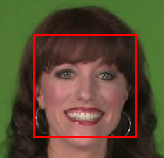
人脸 模糊
#include "mainwindow.h"
#include <QApplication>
#include <opencv2/opencv.hpp>
#include <iostream>
#include <math.h>
#include<opencv2/face.hpp>
using namespace cv;
using namespace cv::face;
using namespace std;
int main(int argc, char *argv[])
{
//创建多媒体对象
VideoCapture v;
v.open("01.mp4");
//创建Mat对象
Mat src;
//创建变量
char c = 0;
//创建窗口
namedWindow("src", CV_WINDOW_AUTOSIZE);
//创建级联分类器对象
CascadeClassifier c1;
//加载配置文件
bool res = c1.load("haarcascade_frontalface_alt.xml");
//验证
if(res == true){
cout << "xml ok" << endl;
}else{
cout << "xml error!" << endl;
return -1;
}
//定义循环变量
int i = 0;
//定义Mat对象
Mat image;
//定义计数器
int count = 1;
//读取视频文件
while(v.read(src)){
//创建Mat对象
Mat dst = Mat::zeros(src.size(), src.type());
//获得色彩空间
cvtColor(src, dst, CV_BGR2GRAY);
//创建Mat对象
Mat dst1 = Mat::zeros(dst.size(), dst.type());
//直方图均衡化
equalizeHist(dst, dst1);
//识别人脸
//创建集合
vector<Rect> faces;
c1.detectMultiScale(dst1, faces, 1.1, 3, 0, Size(24, 24));
//获得人脸的集合内容
for(i = 0; i <faces.size(); i++){
//绘制人脸
rectangle(src, faces[i], Scalar(0, 0, 255), 2, LINE_8, 0);
//获得人脸图片
image = src(Rect(faces[i].x, faces[i].y, faces[i].width, faces[i].height));
//模糊
blur(image, image, Size(11, 11), Point(-1, -1));
//存储人脸图片到本地
//imwrite(format("ccc%d.jpg", count), image);
//计数
//count++;
image.copyTo(src(Rect(faces[i].x, faces[i].y, faces[i].width, faces[i].height)));

}
//获得人脸数目
cout << "num : " << faces.size() << endl;
//显示图片
imshow("src", src);
c = waitKey(30);
//按键检测
if(c == 27){
break;
}

}
//延迟
//waitKey(0);
return 0;
}
效果：
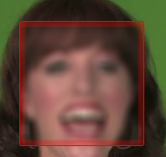
人脸 锐化
#include "mainwindow.h"
#include <QApplication>
#include <opencv2/opencv.hpp>
#include <iostream>
#include <math.h>
#include<opencv2/face.hpp>
using namespace cv;
using namespace cv::face;
using namespace std;
int main(int argc, char *argv[])
{
//创建多媒体对象
VideoCapture v;
v.open("01.mp4");
//创建Mat对象
Mat src;
//创建变量
char c = 0;
//创建窗口
namedWindow("src", CV_WINDOW_AUTOSIZE);
//创建级联分类器对象
CascadeClassifier c1;
//加载配置文件
bool res = c1.load("haarcascade_frontalface_alt.xml");
//验证
if(res == true){
cout << "xml ok" << endl;
}else{
cout << "xml error!" << endl;
return -1;
}
//定义循环变量
int i = 0;
//定义Mat对象
Mat image;
//定义计数器
int count = 1;
//读取视频文件
while(v.read(src)){
//创建Mat对象
Mat dst = Mat::zeros(src.size(), src.type());
//获得色彩空间
cvtColor(src, dst, CV_BGR2GRAY);
//创建Mat对象
Mat dst1 = Mat::zeros(dst.size(), dst.type());
//直方图均衡化
equalizeHist(dst, dst1);
//识别人脸
//创建集合
vector<Rect> faces;
c1.detectMultiScale(dst1, faces, 1.1, 3, 0, Size(24, 24));
//获得人脸的集合内容
for(i = 0; i <faces.size(); i++){
//绘制人脸
rectangle(src, faces[i], Scalar(0, 0, 255), 2, LINE_8, 0);
//获得人脸图片
image = src(Rect(faces[i].x, faces[i].y, faces[i].width, faces[i].height));
//定义核心
Mat kernel = (Mat_<char>(3,3)<<0,-1,0,-1,5,-1,0,-1,0);
//锐化
filter2D(image, image, image.depth(), kernel);
//模糊
//blur(image, image, Size(11, 11), Point(-1, -1));
//存储人脸图片到本地
//imwrite(format("ccc%d.jpg", count), image);
//计数
//count++;
image.copyTo(src(Rect(faces[i].x, faces[i].y, faces[i].width, faces[i].height)));

}
//获得人脸数目
cout << "num : " << faces.size() << endl;
imshow("src", src);
c = waitKey(30);
//按键检测
if(c == 27){
break;
}

}
//延迟
//waitKey(0);
return 0;
}
效果：
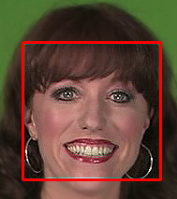
人脸 反差
#include "mainwindow.h"
#include <QApplication>
#include <opencv2/opencv.hpp>
#include <iostream>
#include <math.h>
#include<opencv2/face.hpp>
using namespace cv;
using namespace cv::face;
using namespace std;
int main(int argc, char *argv[])
{
//创建多媒体对象
VideoCapture v;
v.open("01.mp4");
//创建Mat对象
Mat src;
//创建变量
char c = 0;
//创建窗口
namedWindow("src", CV_WINDOW_AUTOSIZE);
//创建级联分类器对象
CascadeClassifier c1;
//加载配置文件
bool res = c1.load("haarcascade_frontalface_alt.xml");
//验证
if(res == true){
cout << "xml ok" << endl;
}else{
cout << "xml error!" << endl;
return -1;
}
//定义循环变量
int i = 0;
//定义Mat对象
Mat image;
//定义计数器
int count = 1;
//读取视频文件
while(v.read(src)){
//创建Mat对象
Mat dst = Mat::zeros(src.size(), src.type());
//获得色彩空间
cvtColor(src, dst, CV_BGR2GRAY);
//创建Mat对象
Mat dst1 = Mat::zeros(dst.size(), dst.type());
//直方图均衡化
equalizeHist(dst, dst1);
//识别人脸
//创建集合
vector<Rect> faces;
c1.detectMultiScale(dst1, faces, 1.1, 3, 0, Size(24, 24));
//获得人脸的集合内容
for(i = 0; i <faces.size(); i++){
//绘制人脸
rectangle(src, faces[i], Scalar(0, 0, 255), 2, LINE_8, 0);
//获得人脸图片
image = src(Rect(faces[i].x, faces[i].y, faces[i].width, faces[i].height));
//反差
bitwise_not(image, image);
//定义核心
//Mat kernel = (Mat_<char>(3,3)<<0,-1,0,-1,5,-1,0,-1,0);
//锐化
//filter2D(image, image, image.depth(), kernel);
//模糊
//blur(image, image, Size(11, 11), Point(-1, -1));
//存储人脸图片到本地
//imwrite(format("ccc%d.jpg", count), image);
//计数
//count++;
image.copyTo(src(Rect(faces[i].x, faces[i].y, faces[i].width, faces[i].height)));

}
//获得人脸数目
cout << "num : " << faces.size() << endl;
imshow("src", src);
c = waitKey(30);
//按键检测
if(c == 27){
break;
}

}
//延迟
//waitKey(0);
return 0;
}
效果：
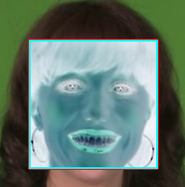
提高 人脸 亮度
#include "mainwindow.h"
#include <QApplication>
#include <opencv2/opencv.hpp>
#include <iostream>
#include <math.h>
#include<opencv2/face.hpp>
using namespace cv;
using namespace cv::face;
using namespace std;
int main(int argc, char *argv[])
{
//创建多媒体对象
VideoCapture v;
v.open("01.mp4");
//创建Mat对象
Mat src;
//创建变量
char c = 0;
//创建窗口
namedWindow("src", CV_WINDOW_AUTOSIZE);
//创建级联分类器对象
CascadeClassifier c1;
//加载配置文件
bool res = c1.load("haarcascade_frontalface_alt.xml");
//验证
if(res == true){
cout << "xml ok" << endl;
}else{
cout << "xml error!" << endl;
return -1;
}
//定义循环变量
int i = 0;
//定义Mat对象
Mat image;
//定义计数器
int count = 1;
//定义行
int rows = 0;
//定义列
int cols = 0;
//循环
int row = 0;
int col = 0;
//int i = 0;
//定义系数
double a1 = 1.5;
double b1 = 20.0;
//定义通道数据
uchar b = 0;
uchar g = 0;
uchar r = 0;
//读取视频文件
while(v.read(src)){
//创建Mat对象
Mat dst = Mat::zeros(src.size(), src.type());
//获得色彩空间
cvtColor(src, dst, CV_BGR2GRAY);
//创建Mat对象
Mat dst1 = Mat::zeros(dst.size(), dst.type());
//直方图均衡化
equalizeHist(dst, dst1);
//识别人脸
//创建集合
vector<Rect> faces;
c1.detectMultiScale(dst1, faces, 1.1, 3, 0, Size(24, 24));
//获得人脸的集合内容
for(i = 0; i <faces.size(); i++){
//绘制人脸
rectangle(src, faces[i], Scalar(0, 0, 255), 2, LINE_8, 0);
//获得人脸图片
image = src(Rect(faces[i].x, faces[i].y, faces[i].width, faces[i].height));
//image行
rows = image.rows;
//image列
cols = image.cols;
//遍历行
for(row = 0; row < rows; row++){
//遍历列
for(col = 0; col < cols; col++){
b = image.at<Vec3b>(row, col)[0];
g = image.at<Vec3b>(row, col)[1];
r = image.at<Vec3b>(row, col)[2];
image.at<Vec3b>(row, col)[0] = saturate_cast<uchar>(a1 * b + b1);
image.at<Vec3b>(row, col)[1] = saturate_cast<uchar>(a1 * g + b1);
image.at<Vec3b>(row, col)[2] = saturate_cast<uchar>(a1 * r + b1);
}
}

//反差
//bitwise_not(image, image);
//定义核心
//Mat kernel = (Mat_<char>(3,3)<<0,-1,0,-1,5,-1,0,-1,0);
//锐化
//filter2D(image, image, image.depth(), kernel);
//模糊
//blur(image, image, Size(11, 11), Point(-1, -1));
//存储人脸图片到本地
//imwrite(format("ccc%d.jpg", count), image);
//计数
//count++;
image.copyTo(src(Rect(faces[i].x, faces[i].y, faces[i].width, faces[i].height)));

}
//获得人脸数目
cout << "num : " << faces.size() << endl;
imshow("src", src);
c = waitKey(30);
//按键检测
if(c == 27){
break;
}

}
//延迟
//waitKey(0);
return 0;
}
效果：
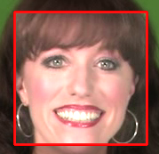

人脸 膨胀
人脸 腐蚀
进度条：
#include "mainwindow.h"
#include <QApplication>
#include <opencv2/opencv.hpp>
#include <iostream>
#include <math.h>
#include<opencv2/face.hpp>
using namespace cv;
using namespace cv::face;
using namespace std;

//定义进度
int pro = 3;
//定义最大值
int max1 = 21;
//定义回调函数
void fun1(int , void *){

cout << "pro : " << pro << endl;
}
int main(int argc, char *argv[])
{

//创建Mat对象
Mat src = imread("age.jpg");
if(src.data == 0){
cout << "src e" << endl;
return -1;
}else{
cout << "src o" << endl;
}
namedWindow("src", CV_WINDOW_AUTOSIZE);
imshow("src", src);
createTrackbar("bar", "src", &pro, max1, fun1);
waitKey(0);

return 0;
}

效果：
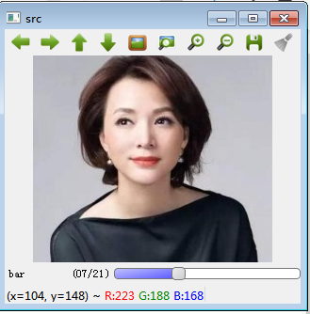
进度条调整图片的模糊程度:
#include "mainwindow.h"
#include <QApplication>
#include <opencv2/opencv.hpp>
#include <iostream>
#include <math.h>
#include<opencv2/face.hpp>
using namespace cv;
using namespace cv::face;
using namespace std;

//定义进度
int pro = 3;
//定义最大值
int max1 = 21;
//创建Mat对象
Mat dst;
Mat src;
//定义系数
int s = 0;
//定义回调函数
void fun1(int , void *){

cout << "pro : " << pro << endl;
s = pro * 2 + 1;
//模糊
blur(src, dst, Size(s, s), Point(-1, -1));
//显示dst
imshow("src", dst);
}
int main(int argc, char *argv[])
{

//创建Mat对象
src = imread("age.jpg");
src.copyTo(dst);
if(src.data == 0){
cout << "src e" << endl;
return -1;
}else{
cout << "src o" << endl;
}
namedWindow("src", CV_WINDOW_AUTOSIZE);
imshow("src", src);
createTrackbar("bar", "src", &pro, max1, fun1);
waitKey(0);

return 0;
}

效果：
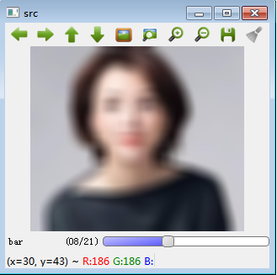
进度条调整图片人脸的模糊程度:

